

改性高分子材料生产商、软触感原材料解决方案

MANUFACTURER OF TPE&TPR

SOLUTIONS IN SOFT TOUCH MATERIALS

产品信息表

GP640系列 - 可制作电子电器的 TPE

|  |  |
| --- | --- |
| 典型应用   * 电子电器连接头包胶 |  |
|  |  |

技术数据

|  |  |  |  |
| --- | --- | --- | --- |
| **参数** | **单位** | GP640-60A | GP640-95A |
| 硬度 | 邵氏 | 60A | 95A |
| 密度 | g/cm3 | 1.1 | 1.1 |
| 拉伸强度 | MPa | 4.5 | 8.8 |
| 断裂伸长率 | % | 450 | 350 |

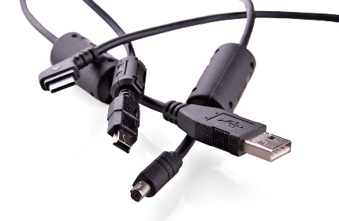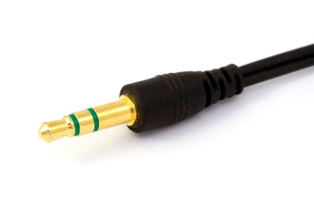

我们的专业知识，您的绝佳优势

GP640具有手感干爽/高回弹性/耐黄变/无卤环保/100%回收利用/UL94-V0

的特点可制作安全的各种颜色的电子电器连接头。

具行业内符合最高质量标准。 无论是彩色的，高透明度的，抗撕裂的还是特

**安全第一：**

符合市场要求的标准：

不含乳胶，PVC，邻苯二甲酸盐或重金属

手感干爽

无卤环保

UL94-V0

**耐用性：**

高回弹性，耐黄变

硬度范围从邵氏 A 60 到 邵氏 A 95

与我们的专家交流！

**盛格乐瑞橡塑（越南）有限公司-** 东南亚地区

 candy@sungallon.com